Titre de la séquence : Comprendre les enjeux de la responsabilité environnementale à l’heure de la mobilisation citoyenne pour la COP 21.
Niveau : Terminale BAC Pro
Thème : Société et environnement (Responsabilité environnementale et interdépendance humanité-nature)

- Lancement : « Réagir aux affiches de la COP 21 »

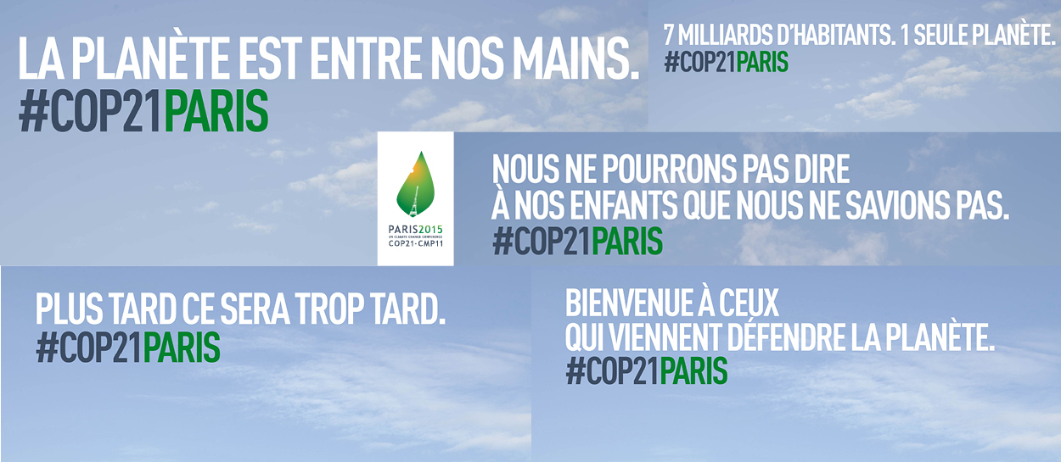

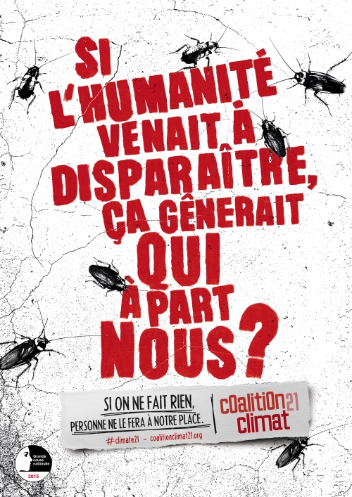

- Activité 1 = Faire réagir spontanément les élèves mais sans leur révéler le thème.

- Activité 2 = Chaque élève choisit l’affiche ou le slogan qui le touche le plus et justifie pourquoi.

L’objectif est de faire émerger les sentiments que font naître ces affiches et leurs slogans (Urgence ; dramatisation, peur)

- Activité 3 = Approfondissement du message des affiches à partir de questions orales :
-Affiches réalisées pour quelle occasion ?
-Quels messages ? (culpabilité ; Prise de conscience de notre responsabilité individuelle et collective face aux menaces)
-Quelles menaces ? (Réchauffement climatique ; Pollutions ; Disparition de l’humanité ?)

… L’objectif est de faire émerger l’idée de responsabilité des citoyens face aux dangers qui pèsent sur l’environnement (en restant toutefois à ce stade, au niveau des représentations des élèves, sans apporter de définitions.)

- Activité 4 = Dévoiler le titre du thème et faire émerger celui de la séquence en faisant le lien entre les affiches et les mots-clés du thème (responsabilité environnementale ; interdépendance humanité-nature)
…A l’heure des négociations internationales de la COP 21 pour limiter l’ampleur du réchauffement climatique, le mot d’ordre est à la mobilisation car chacun doit assumer sa part de responsabilité pour préserver l’environnement. Mais quelle forme doit prendre cette mobilisation citoyenne ?
- Séance 1 : « Rechercher et exposer les connaissances nécessaires à la compréhension des enjeux de la COP 21»

- Activité 1 = Recherche documentaire.

-Après avoir consulté le document -« 1972-2012 : l’odyssée du développement durable » , publié le 20/06/2015 par le site officiel du Ministère des Affaires étrangères : http://www.diplomatie.gouv.fr/fr/sites/odyssee-developpement-durable/ 3 groupes de 2 élèves choisissent 3 dates et 2 documents (photos, ou courte vidéo) et préparent une synthèse sur l’histoire de la prise de conscience des enjeux environnementaux avant la COP21. L’un des 3 groupes exposera ces conclusions au reste de la classe.
-Après avoir consulté un document mis à jour le 10/11/2015 par le site officiel de communication du gouvernement français et qui définit, contextualise et précise les objectifs de la COP 21 http://www.gouvernement.fr/action/la-cop-21 3 groupes de 2 élèves choisissent 3 documents pour préparer une synthèse sur les enjeux de la COP 21, que l’un d’entre eux exposera à la classe.
-Après avoir consulté un dossier documentaire constitué par une synthèse des principes essentiels de la Déclaration de Stockolm (1972) http://www.adequations.org/spip.php?article240
Une définition du concept de développement durable, extraite du rapport Brundtland de 1987
https://fr.wikipedia.org/wiki/Rapport_Brundtland
Le contexte d’élaboration, le texte et les objectifs de la Charte de l’environnement (2005), présentés le 1/12/2007 par le site de la Documentation française
http://www.ladocumentationfrancaise.fr/dossiers/developpement-durable/charte-environnement.shtml 3 groupes de 2 élèves choisissent 3 dates et 2 documents (photos, ou courte vidéo) et préparent une synthèse sur l’histoire de la prise de conscience des enjeux environnementaux avant la COP21. L’un des 3 groupes exposera ces conclusions au reste de la classe.

Ainsi, les 3 exposés permettront de faire partager à l’ensemble de la classe, la totalité des connaissances nécessaires à la compréhension des enjeux historiques, scientifiques et citoyens de la COP 21.
- Séance 2 : «Formulation de la question et préparation des argumentaires du débat»

Une fois établie l’appel urgent à la mobilisation citoyenne lors de l’organisation de la COP 21, et assimilées les connaissances nécessaires à la compréhension des enjeux citoyens de cet événement, il sera temps de chercher une question précise pour le débat sur le thème des enjeux de la responsabilité environnementale à l’heure de la COP 21.
Pour faire émerger plus facilement cette question, je diffuse en classe entière les 3 courts reportages suivants :

-1 reportage vidéo sur la COP 21 vu par un journal altermondialiste Alter J.T, du 24/06/2015 https://youtube/BRN64j9q3b4 ...Dans ce premier reportage, il est question de militants altermondialistes qui doutent de l’efficacité des grandes conférences internationales pour limiter réellement le réchauffement climatique. Ces militants qui contestent la logique libérale de la mondialisation et souhaitent au contraire un monde plus solidaire et plus respectueux de l’environnement, privilégient la mobilisation individuelle et comptent davantage sur les gestes quotidiens des citoyens responsables.
- clip vidéo de Nicolas Hulot, intitulé “Break the internet”
https://www.youtube.com/watch?v=lZlrEQ3nKo4 …Dans ce clip, Nicolas Hulot utilise la dérision et un humour potache pour faire passer auprès des jeunes le message suivant. Plutôt que de se limiter aux gestes individuels qui seront forcément insuffisants, les citoyens doivent se mobiliser collectivement, à l’occasion de la COP 21, pour faire pression sur les gouvernements et les obliger à tenir les promesses qui seront faites à l’issue de ces négociations. Il propose d’ailleurs aux internautes de signer une pétition. Selon lui, plus le nombre de signataires sera élevé, plus la pression sera importante sur les pouvoirs publics.

- Reportage sur une action spectaculaire de militants altermondialistes : http://france3-regions.francetvinfo.fr/alpes/isere/grenoble/les-altermondialistes-volent-des-chaises-l-agence-bnp-de-grenoble-851345.html … Dans ce 3ème reportage, on évoque une action organisée sans violence mais tout de même illégale, organisée par des militants d’Actions non-violentes (ANV)-COP21. Elle consiste à voler des chaises dans des agences bancaires, pour dénoncer la complicité des banques dans l’évasion fiscale, qui prive les États de revenus pourtant nécessaires pour financer l’adaptation des pays du Sud au changement climatique.

En repérant le thème commun de ces 3 reportages (la mobilisation citoyenne contre le réchauffement climatique, à l’occasion de la COP 21), les élèves peuvent alors formuler la question du débat qui pourrait ressembler par exemple à :
Pour assumer sa part de la responsabilité environnementale en luttant contre le réchauffement climatique, quelle mobilisation citoyenne faut-il privilégier ?

Les 3 reportages nous montrent 3 formes différentes de mobilisation citoyenne à l’occasion de la COP 21. Une mobilisation individuelle qui pense que les gestes individuels sont plus importants que les grandes négociations internationales. Une mobilisation collective qui pense au contraire que les grandes décisions sont prises par les États, et qu’il appartient aux citoyens de se mobiliser collectivement pour faire pression sur le pouvoir politique. Et enfin, une mobilisation collective plus radicale, qui a pour but de dénoncer la responsabilité des États et/ou l’hypocrisie des entreprises pollueuses dans le réchauffement climatique.
… Les élèves se divisent donc en 3 groupes, en suivant chacune de ces 3 positions et commencent l’élaboration de leurs argumentaires respectifs à partir des reportages et d’articles de presse complémentaires. Mais on peut aussi prévoir que certains élèves préfèrent inventer une ‘
4ème position à partir d’une autre forme de mobilisation.

Liste d’articles de presse associés pour approfondir la réflexion :

-Article de lanouvellerepublique.fr qui présente une action menée à Blois par le mouvement écologiste Alternatiba, pour sensibiliser l’opinion à l’urgence climatique et inciter les citoyens à changer leurs habitudes de vie et de consommation.
-« Osons » : Appel à la pétition de Nicolas Hulot
http://www.fondation-nicolas-hulot.org/magazine/nicolas-hulot-lance-lappel-osons

-Article issu du journal lemonde.fr qui détaille les objectifs des actions menées par les ANV COP 21 (Actions non-violentes) http://www.lemonde.fr/cop21/article/2015/11/12/196-chaises-requisitionnees-pour-un-contre-sommet-sur-le-climat

- Enquête sur le greenwashing, CULTURE PUB, 22 décembre 2008, sur
http://www.youtube.com/watch?v=Ae9Pjoa4pqY&feature=player_embedded

-Définition du « greenwashing » et présentation des Prix Pinocchio pour le développement durable, extraits de l’introduction de LA COMMUNICATION VERTE ET LE "GREENWASHING" : Comment communiquer sur des arguments écologiques en évitant le verdissement dʼimage ? (mémoire de Master professionnel de Lucie WRONA, soutenu à l’université de Poitiers, en novembre 2012)

- Séance 3 : «Préparation formelle au débat »

- Activité 1 = Visionnage d’un extrait de débat d’élèves filmé
Il s’agit d’un débat scolaire, organisé en Belgique, avec des élèves de 15 ans. Le thème est complètement différent puisqu’il s’agit de savoir s’il faut autoriser l’usage du téléphone portable dans les établissements scolaires. Mais l’objectif ici est de repérer les qualités (expression ; respect des règles concernant la prise de parole ; rôle de l’animateur-arbitre du débat) et les défauts d’un débat argumenté (Manque de spontanéité quand les arguments sont lus ; mise en scène trop appuyée quand le débat ou jeu de rôles ressemble davantage à une pièce de théâtre qu’à un débat argumenté).

- Activité 2 = Formalisation des règles du débat.
-Définir collectivement les règles de prise de parole.
-Choix d’un animateur-arbitre, chargé de faire respecter les règles, d’ouvrir et de le relancer le débat.
-Restreindre le nombre des participants au débat (9, soit 3 élèves pour défendre chaque position + 1 animateur-arbitre) pour que chacun puisse réellement disposer d’un temps de parole. Et répartir les 14 autres élèves en 2 groupes (7 observateurs chargés d’évaluer les participants et 7 secrétaires, chargés de prendre en notes les arguments échangés).
-Quel aménagement de l’espace ? (Table ronde ? Où positionner les observateurs-évaluateurs et les secrétaires ? Quelle organisation matérielle ? (besoin d’un vidéoprojecteur ?)

- Activité 3 = Élaboration collective d’une grille d’évaluation du débat.
Cette grille servira de support pour les observateurs.
Parmi les critères d’évaluation possibles :
-Des critères liés à l’expression orale (Écoute ; respect des autres, respect du temps de parole ; Capacité à s’exprimer clairement)
-Des critères liés à l’argumentation (Qualité et précision des arguments ; qualité du travail de recherche ; capacité à nuancer son propos et à tenir compte des arguments des autres en faisant des concessions avec un réinvestissement à l’oral des connaissances acquises en français sur les connecteurs de concession)
-Des critères spécifiques pour l’animateur (capacité à mener les débats, à relancer, à reformuler les arguments)

… Cette construction de la grille d’évaluation est aussi l’occasion de réinvestir et de mettre en pratique les connaissances acquises en français (lors de l’étude de l’objet d’étude La parole en spectacle), sur les procédés rhétoriques des orateurs et les éléments non-verbaux du langage (gestes, silences, posture, etc…) pour faire de nos élèves des débatteurs plus éloquents.

- Séance 4 : « «Organisation du débat »

- Activité 1 =Débat oral

-Après la relecture des règles du débat, établies collectivement (séance 3), on projette la question du débat et l’échange d’arguments orchestré par l’animateur peut commencer.
Chaque observateur-évaluateur se concentre sur un groupe précis de participants.
De même, chaque secrétaire de séance prend en notes les arguments prononcés par un groupe.

- Activité 2 = Bilan du débat grâce au compte-rendu des évaluateurs et des secrétaires de séances.
Après quelques minutes de concertation, les évaluateurs et secrétaires de séances, proposent leur compte-rendu, et argumentent éventuellement leurs différences de jugement.

- Évaluation : (Voir tableau de séquence)

- Prolongement possible
On pourrait aussi ajouter sur les panneaux de l’exposition une liste des engagements citoyens possibles qui participent à l’exercice de la responsabilité environnementale. Cette liste irait des gestes individuels d’économie d’énergie préconisés par les écologistes au soutien des actions non-violentes organisées par les mouvements altermondialistes, en passant par les pétitions comme celle de Nicolas Hulot pour faire pression sur les décideurs politiques.

Propositions alternatives :

-A partir de la séance 2, il est possible de centrer les recherches documentaires et le débat sur la question des choix énergétiques, en se demandant si les citoyens peuvent assumer leur responsabilité environnementale par leurs choix énergétiques individuels (transports, chauffage) ou par une volonté de peser collectivement sur les choix énergétiques d’un État.
… Ce débat aurait l’avantage d’approfondir les principes de prévention et de précaution, en abordant le problème de l’exploitation du gaz de schiste et les avantages et inconvénients de l’énergie nucléaire. Cependant, il aurait le défaut de rendre les débats un peu trop techniques sauf éventuellement pour une classe de terminales électrotechniques.

-Il serait possible aussi d’évoquer les responsabilités environnementales des citoyens à l’échelle locale. Par exemple, on pourrait étudier la question de l’aéroport de Notre-Dame-des-Landes en étudiant les arguments échangés par les partisans et les opposants de ce projet. Cette question aurait l’avantage de faire le lien avec le sujet d’étude de géographie sur les acteurs et les enjeux de l’aménagement des territoires. En revanche, le débat se limiterait essentiellement à une opposition frontale entre les partisans de la protection de l’environnement et les intérêts économiques régionaux.

